Introducción - Máquina expendedora de refrescos.

En este trabajo se ha realizado el diseño de una máquina expendedora de refrescos.
Se indicaba en las condiciones iniciales que dicha máquina admitiese monedas de 10c, 20c, 50c y 1€, que solo tuviese un producto seleccionado automáticamente, que si se introducía más dinero que el importe exacto diese un error y devolviese todo y que en caso de ser el dinero justo entregase el producto.

Sobre esta base se han introducido las siguientes mejoras en funcionalidad:

-Acepta también monedas de 5c y de 2€.
-La máquina permite elegir entre más de un producto, tres exactamente, de distintos importes.
-En caso de introducirse una cantidad de dinero superior al importe del producto la máquina devolverá el cambio al entregar el producto.
-La máquina incluye la posibilidad de devolver todo el dinero introducido sin entregar ningún producto, en el caso de que el cliente cambiase de idea respecto a su compra.
-Si introdujese menos dinero que el necesario y eligiese un producto, la máquina simplemente se mantendría a la espera de que siguiese introduciendo dinero o eligiese otro.

Descripción de la estrategia y algoritmos desarrollados para realizar el trabajo, justificando las soluciones adoptadas.

Para realizar el diseño en componentes de esta máquina expendedora de refrescos se ha intentado dividir al máximo las funciones que realiza cada parte, de forma que sea posible la reutilización de los componentes. De esta forma se permite la ampliación de funcionalidades de manera sencilla, por ejemplo, la incorporación de más productos. Así como posibles modificaciones como por ejemplo si se cambiase un producto por otro con distinto precio.

Para permitir una mayor modularidad se ha creado una máquina de estados central que va controlando el uso de la expendedora de refrescos a lo largo de los diferentes pasos de su funcionamiento. Esto también facilita posibles cambios o mejoras al diseño.

Los casos de uso que se han tenido en cuenta para realizar el diseño son:

- Compra de producto con dinero introducido exacto: El cliente introduce el dinero y a continuación selecciona un producto con coste igual al dinero introducido. En este caso, el más simple, una vez la máquina los compara y ve que son iguales, entrega el producto.

- Compra de producto con dinero introducido superior al importe: Tras introducir el dinero y seleccionar un producto con coste menor la máquina procede a devolver el cambio y a continuación entrega el producto. Para esto existe una etapa que se encarga de calcular cuánto dinero ha de devolver y otra que se encarga de decir las monedas a devolver.

- Selección de un producto con dinero introducido insuficiente: En este caso tras seleccionar un producto de coste superior la máquina ignoraría la petición y permanecería a la espera de que siguiese introduciendo más dinero o eligiese un producto de coste inferior. Una vez se haga una de estas dos cosas seguiría como en los dos primeros casos de uso.

- Devolución del dinero introducido: En este caso el cliente pulsaría el botón de devolución del dinero tras haber introducido dinero. La máquina internamente procesaría que el cliente ha elegido un producto especial de coste cero y que no entrega nada, con lo que pasaría al segundo caso de uso, devolviendo todo.

- El cliente pulsa dos productos distintos seguidos o un producto mientras está devolviendo monedas: La máquina haría únicamente caso a la primera pulsación, ignorando la segunda.

- El cliente pulsa devolución tras pulsar un producto: Igual que en el caso anterior la máquina ignora la pulsación de la devolución del dinero al tratarla como un producto más.

El funcionamiento del circuito sería el siguiente:

El cliente al introducir monedas introduce unas señales en el circuito (V_AS, X_AS, XX_AS...) que activan los sincronizadores. Estos convierten las señales asíncronas en síncronas (V, X, XX, L, C, CC) y los flancos de estas son recibidos por el codificador de monedas. El codificador de monedas envía al sumador el valor de cada una de las monedas introducidas (VALOR) y este va sumando el total introducido (TOTAL).

Tras introducir las monedas el cliente selecciona el producto que desea (P1_AS, P2_AS, P3_AS, DEV). Al igual que antes un sincronizador convierte la señal en síncrona (P1, P2, P3, DEV) y la envía al codificador de producto, en cuyas salidas quedan enclavados el precio (PRECIO) y el código del producto (PRODUCTO) seleccionado.

En el comparador ahora entran el dinero introducido (TOTAL) y el precio del producto seleccionado(PRECIO). En el caso de que sea menor el dinero al precio se mantendría el sistema a la espera de que se introdujese más dinero y se seleccionase un nuevo producto. Si fuesen iguales se entregaría el producto y el sistema volvería al estado inicial. Por último en el caso de que el dinero sea mayor al importe se calcularía en el restador la cantidad de dinero a devolver (ADEVOLVER) y el módulo de devolución enviaría una señal por cada moneda a devolver (V_SAL, X_SAL, XX_SAL...), tras lo cual se entregaría el producto y el sistema volvería al estado inicial.

Diagramas

Diagrama de bloques

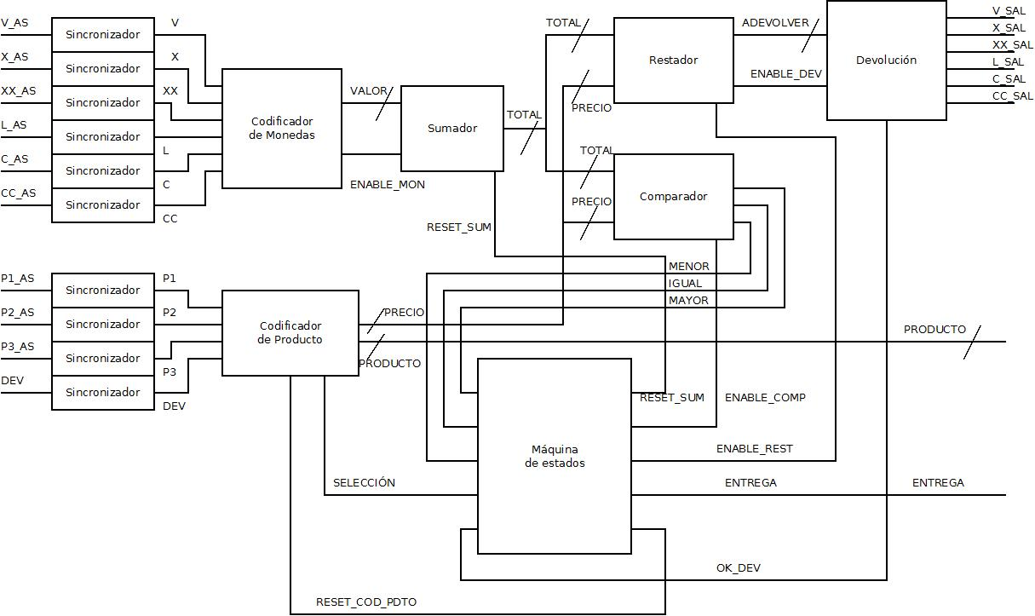
Se han obviado las conexiones del reloj, que irían a todos y cada uno de los componentes del circuito.

Diagrama de estados

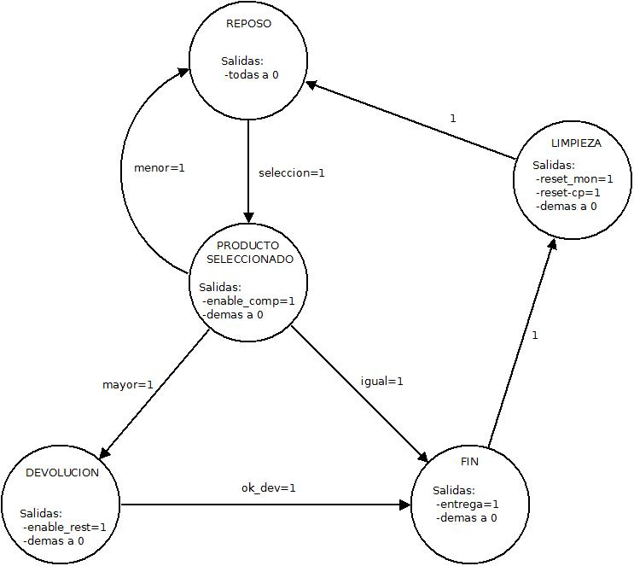
-En cada estado si se produce cualquier otra entrada a las mencionadas el sistema permanece en el estado actual.
-Todas las salidas que no ponga que se ponen a nivel alto se ponen a nivel bajo.
Explicación detallada del funcionamiento de cada uno de los bloques funcionales y de su interfaz.

Sincronizador

El sincronizador antirrebote consiste simplemente en dos flip-flops de tipo D conectados en serie. Lo que hace es ajustar la señal asíncrona que le entra por la patilla Asyncin de acuerdo a la señal de reloj que le entra por CLK y sacar por Syncin la señal sincronizada.

Codificador de monedas

El codificador de monedas recibe por sus patillas V, X, XX, L, C y CC una señal de duración indefinida por cada moneda que se ha introducido en la máquina. Por cada flanco que recibe de esta manera y de manera síncrona envía por su salida VALOR (8 bits) el mismo en céntimos de esa moneda y a la vez por su patilla ENABLE un pulso que señala que se está enviando un nuevo valor.

Sumador

Este sumador recursivo recibe por su entrada VALOR (8 bits) cifras las cuales suma de manera síncrona a un número interno cuando la entrada ENABLE se pone a nivel alto. Este número interno se pone a 0 cuando la patilla RESET se pone a nivel alto.
En su patilla TOTAL (8 bits) muestra en cada momento el número interno que se corresponde con el resultado de la suma.

Codificador de producto

Este dispositivo recibe por las patillas P1, P2, P3 y DEV señales síncronas que se corresponden con los distintos productos que puede elegir el cliente. Para cada uno de estos productos muestra en la salida PRECIO (8 bits) el importe del producto seleccionado y en la salida PRODUCTO (4 bits) el código del mismo, quedando ambas salidas enclavadas. A su vez cuando se selecciona un producto se pone a nivel alto la patilla SELECCION, la cual se pone a nivel bajo de nuevo en cuanto se da un pulso de reloj en el que no esté seleccionado un producto. Por último la patilla asíncrona RESET pone a cero tanto la patilla SELECCIÓN como las salidas PRECIO y PRODUCTO.

Comparador

Este módulo muestra con los niveles lógicos de sus patillas MAYOR, MENOR e IGUAL la relación entre las entradas TOTAL (8 bits) y PRECIO (8 bits) mientras la patilla ENABLE permanezca a nivel alto, todo ello de manera síncrona.

Restador

El restador muestra síncronamente por su salida DEVOLVER (8 bits) la diferencia entre las entradas TOTAL (8 bits) y PRECIO (8 bits). Su patilla OK se pone a nivel alto cuando se da un pulso de reloj y la patilla de entrada ENABLE está también a nivel alto. Por otro lado cuando ENABLE está a nivel bajo pone a 0 la salida DEVOLVER además de a nivel bajo a OK.

Devolución

El componente devolución recibe la cantidad de dinero que tiene que devolver en monedas por la entrada DEVOLVER (8 bits) y cuando la patilla ENABLE está activa envía por las patillas V, X, XX, L, C, CC un pulso por cada moneda a devolver, por una patilla u otra en función de la moneda que se trate. Una vez ha enviado todos los pulsos pone la patilla OK a nivel alto.

Máquina

Este componente encierra la máquina de estados que gobierna todo el sistema según el diagrama de estados mostrado anteriormente. Las patillas SELEC, MAYOR, MENOR, IGUAL y DEV_OK se corresponden con las entradas del diagrama de estados mientras que RESET_MON, EN_COMP, EN_REST, ENTREGA y RESET_CP son las salidas de este.

